

מעבדה בהנדסת חשמל

1א' 044157

פרויקט סיום

תבנית לדוח מסכם

גרסה 2.66

קיץ תשפ"ה 2025

|  |  |  |  |  |  |
| --- | --- | --- | --- | --- | --- |
| סטודנט | שם פרטי | שם משפחה |  | שם הפרויקט |  |
| 1 |  |  |  | שם המדריך הקבוע |  |
| 2 |  |  |  | תאריך ההגשה |  |

תוכן עניינים – פרויקט סופי

1 מנהלות – לתחזק לכל אורך הפרויקט 3

1.1 הנחיות כלליות 3

1.2 סיכום פגישות 4

1.3 ארכיטקטורה - ממשקים לעולם החיצון 5

1.4 צילום של מסכי הפרויקט 6

2 תכנון הפרויקט ולוח זמנים – להגיש פרק זה כדוח הכנה למעבדת VGA 7

2.1 תכנון לוח זמנים 7

2.2 סקר ספרות 8

2.3 הדרישות המקוריות של הפרויקט (כמו במצגת) 8

2.4 סכמת מלבנים 9

3 ממוש הסיפתח – להשלים פרק זה בסוף מעבדת VGA 10

3.1 מטרות ותאור הסיפתח 10

3.2 דיון ומסקנות עם המדריך 11

3.3 עדכון טבלאות התכנון 11

4 הכנת ה- MVP – להגיש פרק זה כדוח הכנה למעבדת אינטגרציה 12

4.1 רשימת חמשת המכלולים העיקריים, תפקידם וסדר ביצועם 12

4.2 פרוט ההגדרות של שני המודולים העיקריים למצגת 14

4.2.1 שיקולי בחירה 14

4.2.2 מודול ראשון - [שם המודול] - [שם הסטודנט האחראי] 15

4.2.3 מודול שני - [שם המודול] - [שם הסטודנט האחראי] 15

4.3 עדכון טבלאות התכנון 15

5 MVP במעבדת אינטגרציה – להשלים פרק זה בסוף מעבדת אינטגרציה 16

5.1 מימוש ה-MVP 16

5.2 שמוש ב-Signal Tap (S.T.) 17

5.3 עדכון טבלאות התכנון 17

6 תיאור מפורט של שני מודולים - להגיש עד מועד הצגת הפרויקט 18

6.1 מודול ראשון - [שם המודול] - [שם הסטודנט האחראי] 18

6.1.1 שרטוט המודול 18

6.1.2 דיאגרמת מצבים- bubble diagram) בועות) 19

6.1.3 פרוט המצבים העיקריים 20

6.1.4 סימולציה של המודול 21

6.2 מודול שני - [שם המודול] - [שם הסטודנט האחראי] 23

6.2.1 שרטוט המודול 23

6.2.2 דיאגרמת מצבים- bubble diagram) בועות) 23

6.2.3 פרוט המצבים העיקריים 24

6.2.4 סימולציה של המודול 25

7 מימוש ההירארכיה העליונה הסופית - להגיש עד מועד הצגת הפרויקט 26

7.1 שרטוט 26

7.2 צריכת משאבים 27

8 סיכום ומסקנות – להשלים ולהגיש את כל הדוח עד מועד הצגת הפרויקט 28

9 נספחים: דפי נתונים, קישורים, דפי מידע שונים בהם השתמשתם 29

# מנהלות – לתחזק לכל אורך הפרויקט

פרויקט הסיום מורכב יחסית למה שתכננתם עד כה. עקב כך וכדי שהפרויקט ייבנה בצורה הדרגתית, נעבוד בשלושה שלבים עיקרים, מהפשוט אל המורכב:

1. **סיפתח** – ביצוע פריט אחד או שניים הקשורים לממשקים של הפרויקט: תצוגה על מסך VGA וצליל. – יבוצע במעבדת VGA .
2. **PIPE** – ביצוע מסלול שלם ומנוון של הפרויקט הדורש שיתוף כל המכלולים העיקריים שלו, חלקם בצורה מצומצמת, וחלקם ללא שכפול – אמורים להשלים עד מעבדת האינטגרציה. במצב זה הפרויקט נקרא MVP – Minimal Viable Product.
3. **הפרויקט הסופי** – יושלם עד התאריך שנקבע להצגת הפרויקטים. בתאריך זה יוגש גם דוח זה בשלמותו.

* חובה לבצע את כל השלבים בסדר הנ"ל כאשר לכל שלב יש חלק בציון הפרויקט.
* פרקים מסויימים בדוח זה מהווים דוחות הכנה או סיכום של מעבדות, כפי שמצוין מפורשות בדוח ובהתאם ללו"ז המופיע במודל. בכל שלב שבו תתבקשו להגיש את דוח הפרוייקט החלקי, יש להגיש את הדוח כולו עם הפרקים המושלמים עד אותו שלב.

## הנחיות כלליות

* מטרת הדוח היא **לתכנן ולתעד** בצורה מלאה את פרויקט הסיום שבצעתם.
* יש לכתוב בצורה מלאה וברורה, כך שנתן יהיה להבין את הפרויקט על סמך קריאת הדוח.
* יש לוודא שכל השרטוטים, הסכמות, התמונות וכו' רלוונטים ומובנים. על מנת לשמור על איכות התמונה יש להעתיק שרטוט מ- QUARTUS ע"י: סימון השרטוט, העתק, הדבק, ולא Print-Screen.
* בכל אחד מפרקי הדוח, יש לציין את **תכונות המשחק אותן מימשתם**.
* לפני ההגשה הסופית יש **למלא ו/או לעדכן את כל סעיפי הדוח** בהתאם לגרסה הסופית של הפרויקט.

## סיכום פגישות

**מטרה**: בטבלה להלן "פגישות עם מדריכים" **תתכננו** מתי תפגשו עם המדריכים לאורך תקופת הפיתוח, מה תראו להם ותסכמו את עיקרי הדיון.

* תחילה **הוסיפו** תאריכים על פי לוח הזמנים הנתון של המעבדות.
* עם התקדמות הפרויקט ולפני ההגשה הסופית **עדכנו** תאריכים על פי מה שקרה בפועל.
* **הוסיפו** שורות לפי הצורך.

|  |  |  |  |  |  |  |
| --- | --- | --- | --- | --- | --- | --- |
| **פגישות עם מדריכים** | | | | | | |
| **תיאור** | **נושא לשיחה** | **במעבדת** | **תאריך בפועל** | **שם המדריך** | **צפי לתוצאות** | **הערות ומסקנות** |
| דיון בתכולת הפרויקט | מפרט ראשוני | VGA |  |  | תוכנית עבודה |  |
| דיון בארכיטקטורה | סכמת מלבנים בעפרון | VGA |  |  | משוב על המכלולים |  |
| דיון בסיפתח | התכונה למימוש | VGA |  |  | משוב על התחלה |  |
| דיונים על התקדמות/בעיות | מצב ה- MVP | אינטגרציה |  |  | פתרון בעיות |  |
| CODE REVIEW ראשוני | TOP  מכלולים | אינטגרציה |  |  | משוב על המכלולים |  |
| דיונים עם מדריך על בעיות |  |  |  |  |  | יבוצע בשעות קבלה |

* שימו לב: יש לעדכן טבלה זו באופן שוטף עם התקדמותכם בכל שלבי הפרוייקט.

## ארכיטקטורה - ממשקים לעולם החיצון

* תנו להלן את תיאור היחידות בחומרה מהן בנוי הפרויקט (כרטיסים, אמצעי קלט/פלט וכו') וזרימת הנתונים דרכן, בשרטוט. העזרו ברכיבים מהמצגת ואל תגישו שרטוט בעפרון.
* הוסיפו הסבר על תפקידה של כל יחידה.

|  |
| --- |
| מבנה הפרויקט ברמת כרטיסים  וממשק לעולם החיצוני |

* שימו לב: לזכור להשלים בגרסה הסופית של הפרוייקט!

## צילום של מסכי הפרויקט

* הוסיפו לדוח תמונות של מסכי הפרויקט: המסך הראשי בגרסתו הסופית, ו/או מספר מסכים נוספים אם ישנם כאלה.

|  |
| --- |
| תמונות הפרויקט יש להוסיף רק בסוף מהגרסה האחרונה |

* שימו לב: לזכור להשלים עם תמונות מהגרסה הסופית של הפרוייקט!

# תכנון הפרויקט ולוח זמנים – להגיש פרק זה כדוח הכנה למעבדת VGA

## תכנון לוח זמנים

**מטרה**: בטבלה להלן "לוח זמנים של התקדמות הפרויקט" תתכננו מתי תבצעו כל שלב, כאשר בהתחלה תוכלו להיעזר בלוח הזמנים של הקורס. תוך כדי העבודה תעדכנו ותמלאו את תאריכי הביצוע בפועל.

* **הוסיפו** שורות על פי הצורך ו/או **שנו** את "תאור הפעילות" כדי להתאים למצבכם הספציפי.

|  |  |  |  |
| --- | --- | --- | --- |
| **לוח זמנים של התקדמות הפרויקט** | | | |
| **תיאור הפעילות** | **תאריך מתוכנן** | **תאריך בפועל** | **הערות ומסקנות** |
| קביעה של תכונות הפרויקט – הבסיסיות והנרחבות | 07/09 |  |  |
| מימוש סיפתח | /0908 |  |  |
| תכנון/סכמת מלבנים MVP | /0907 |  |  |
| כתיבת מכונת המצבים/הבקר של הפרויקט | /0920 |  |  |
| מימוש MVP – משחק בסיסי | 05/10 |  |  |
| מימוש תכונות יותר מורכבות | 10/10 |  |  |
| השלמת תכונות/הרחבות נוספות | 20/10 |  |  |
| הגשת הפרויקט | 27/10 |  |  |

* יש לעדכן טבלה זו באופן שוטף.

## סקר ספרות

* מצאו באינטרנט דוגמה למשחק דומה ושחקו בו. ראו אם כזה תרצו לממש והוסיפו לכאן תמונות מייצגות וקישורים.

|  |
| --- |
| תשובה: ראינו את המשחק [BomberMan](https://www.retrogames.cz/play_085-NES.php) המקורי, וכן את המשחק [Playing With Fire 2](https://www.miniplay.com/game/playing-with-fire-2). |

## הדרישות המקוריות של הפרויקט (כמו במצגת)

* פרטו את הדרישות המקוריות של הפרויקט.

|  |
| --- |
| תשובה:   * שחקן שיכול לנוע ימינה ושמאלה מעלה ומטה * פצצת זמן שמתפוצצת תמיד - למעלה למטה * צלילי התנגשות וזכייה * סוג אחד של קירות – קבוע * סוג אחד של מוקשים |

* במידה וחסרו פרטים בהגדרת בפרויקט, הוסיפו את ההנחות הספציפיות שלכם לפיהן פעלתם.

|  |
| --- |
| תשובה: אנו מעוניינים לממש mode של שני שחקנים אשר נלחמים זה בזה. |

## סכמת מלבנים

* הציגו סכמת מלבנים כללית של רכיבי הפרויקט שלכם (עם VISIO או PPT, לא בעפרון).אמורים להיות כ- 10-20 מלבנים, לא יותר.

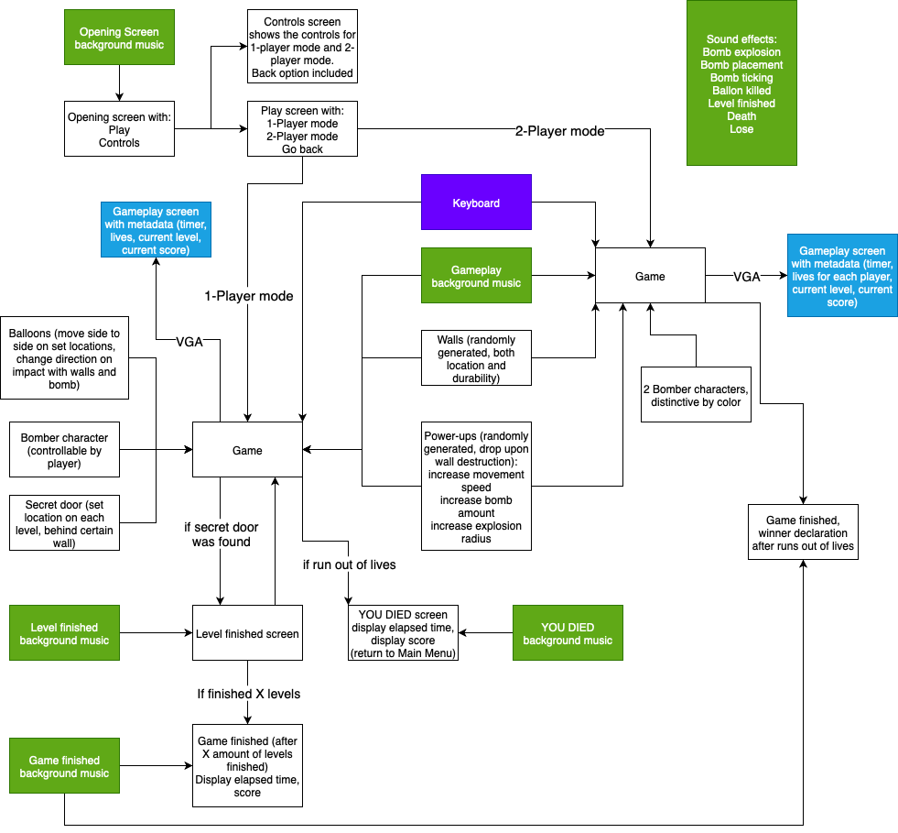

* יש לעדכן את הפרטים בפרק זה לפי הצורך לפני ההגשה הסופית.

# ממוש הסיפתח – להשלים פרק זה בסוף מעבדת VGA

השלימו את המטלות שבפרק זה במהלך או בסיום מעבדת ה- VGA (כחלק מהדוח הסופי השלם).

## מטרות ותאור הסיפתח

* רשמו כאן מה אתם מצפים להשיג מהסיפתח.

**תשובה**:

* הוסיפו לכאן צילום של ה TOP שביצעתם במעבדה VGA – סמנו עליו את החלקים העיקריים (מלבנים וטקסט גדול).

TOP במעבדת VGA

## דיון ומסקנות עם המדריך

* רשמו כאן את עיקרי הדברים, ודגשים חשובים להמשך העבודה.

**תשובה**:

## עדכון טבלאות התכנון

* עדכנו בבקשה את הטבלה של תכנון הזמנים שבפרק ‏2.1 וסמנו V אם עדכנתם .
* תכננו את חלוקת הפרויקט שלכם למודולים פונקציונלים ומה יהיו הקשרים ביניהם וסמנו V אם עדכנתם .
* השלימו את הפרק הזה בסיום מעבדת ה- VGA.

# הכנת ה- MVP – להגיש פרק זה כדוח הכנה למעבדת אינטגרציה

## רשימת חמשת המכלולים העיקריים, תפקידם וסדר ביצועם

פרטו בטבלה להלן את חמשת המכלולים העיקריים של הפרויקט.

* **המנעו ממכלולים טריוויאליים כמו KBD ו**רצוי להתחיל עם ליבת הפרויקט (החלק החשוב/הארוך/המורכב של הפרויקט)
* לכל יחידה פרטו, בנוסף לשם ותפקיד, את הסיבוכיות שתידרש לדעתך למימושה (קל /בינוני/ קשה)
* החליטו מהו סדר המימוש ומיינו את המכלולים לפי סדר זה
* ב"תפקיד מנוון עבור ה- MVP " (Minimum Viable Product - MVP) הכוונה היא לתאר מה המינימום שמכלול זה יבצע בשלב הראשון, כדי שנוכל להשתמש בו בשלב ה- PIPE, לפני שנרחיב אותו לפונקציונליות מלאה.

|  |  |  |  |  |  |
| --- | --- | --- | --- | --- | --- |
| מודול מס' | שם | תפקיד | תפקיד מנוון - עבור ה- MVP | סיבוכיות התכן | סדר ביצוע |
| 1 |  |  |  |  |  |
| 2 |  |  |  |  |  |
| 3 |  |  |  |  |  |
| 4 |  |  |  |  |  |
| 5 |  |  |  |  |  |

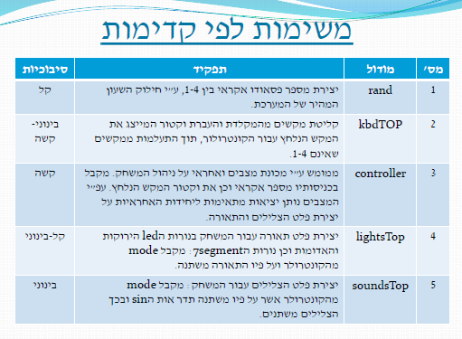

**דוגמה**

* שימו לב למחוק את כל הדוגמאות מהדוח הסופי

## פרוט ההגדרות של שני המודולים העיקריים למצגת

רשמו תת-פרק לכל אחד משני המודולים שתתכננו להציג במצגת הסיום.

* לא לבחור מודול שולי כמו ה- MUX, עדיף לבחור מודול בעל מכונת מצבים או קוד מורכב אחר.
* יש להקפיד לתאר מודול אחד לכל סטודנט (שיהיה תכנון שלו ואותו הוא יציג גם במצגת סיום).
* כעת יש להציג מודולים אלה בקצרה, הרחבה נוספת על מודלים אלה תהיה בפרק ‎‏6.
* במידה וזה פרוייקט ליחיד- ניתן להגדיר מודול אחד בלבד

### שיקולי בחירה

* מדוע נבחרו מודולים אלה, על אילו מודלים התלבטנו ובסוף ויתרנו.

**תשובה**:

### מודול ראשון - [שם המודול] - [שם הסטודנט האחראי]

|  |  |
| --- | --- |
| תפקיד מפורט של המודול |  |
| למה הוא חשוב |  |
| מימוש מצומצם MVP)) | *כאן יש להגדיר את המינימום, אותו תממשו בשלב הראשון* |
| אופן המימוש | שלוש ארבע שורות מה עושים |
| כניסות עיקריות | *רק שלוש ארבע הכניסות החשובות ביותר למשל: XY של פינה שמאלית* |
| יציאות עיקריות | *רק שלוש ארבע היציאות החשובות ביותר למשל: XY של פינה שמאלית* |

### מודול שני - [שם המודול] - [שם הסטודנט האחראי]

|  |  |
| --- | --- |
| תפקיד מפורט של המודול |  |
| למה הוא חשוב |  |
| מימוש מצומצם MVP)) |  |
| אופן המימוש |  |
| כניסות עיקריות |  |
| יציאות עיקריות |  |

## עדכון טבלאות התכנון

* עדכנו בבקשה את טבלאות המעקב של הפגישות ולוח הזמנים וסמנו V אם עדכנתם .

# MVP במעבדת אינטגרציה – להשלים פרק זה בסוף מעבדת אינטגרציה

השלימו את המטלות שבפרק זה במהלך או בסיום מעבדת האינטגרציה והגישו בסוף עם הדוח הסופי השלם.

## מימוש ה-MVP

* תארו מה עושה הפרויקט בצורת ה- MVP, כלומר, הפרויקט במצבו המינימלי.

**תשובה**:

* העתיקו לכאן את סכמת המלבנים הכללית וסמנו עליה את המכלולים המשתתפים בביצוע ה- MVP.

סכמת מלבנים MVP

* העתיקו את סכמת ההירארכיה העליונה של ה- MVP מ- QUARTUS (אפשר בכמה תמונות).

|  |
| --- |
| הירארכיה עליונה MVP |

## שמוש ב-Signal Tap (S.T.)

* אם השתמשתם ב .T.S כדי לזהות באג אמיתי, צרפו מסך של ה .T.S בו זיהיתם את הבאג. הסבירו מה היה הבאג, כיצד זיהיתם ותקנתם אותו.
* אם לא זיהיתם באג אמיתי ב .T.S **חבל**, אבל עדיין **יש לצרף** מסך של שימוש ב- .T.S בו מתבצעת פעולה סינכרונית מסובכת יחסית ויש להסביר אותה.
* שימו לב יש למלא חלק זה במהלך מעבדת האינטגרציה או במהלך העבודה ולא לצאת ידי חובה אחרי שסיימתם

|  |
| --- |
| מסך Signal Tap |

**הסבר התוצאות**:

## עדכון טבלאות התכנון

* עדכנו בבקשה את טבלאות המעקב של ההתקדמות בפרויקט וסמנו V אם עדכנתם .

# תיאור מפורט של שני מודולים - להגיש עד מועד הצגת הפרויקט

**מכאן והלאה יש להשלים את כל הסעיפים עבור הפרויקט בצורתו הסופית. כמו כן, יש לעדכן גם פרטים בסעיפים קודמים, במידה וחלו בהם שינויים. יש להגיש את הדוח השלם והסופי עד מועד הצגת הפרויקט**.

בסעיפים הבאים יש להרחיב על המודולים שעליהם כתבתם בקצרה בסעיף ‎‏4.2, אותם תציגו גם במצגת.

**להזכירכם:**  מודול אחד לכל סטודנט - (שיהיה תכנון וביצוע שלו ועליו הוא יסביר גם במצגת). **יש לקחת מודולים מהמורכבים יותר**, רצוי כאלה המכילים מכונת מצבים, ולא קוד טריוויאלי. **לכל מודול** יש להשלים את הסעיפים שלהלן.

## מודול ראשון - [שם המודול] - [שם הסטודנט האחראי]

### שרטוט המודול

* הציגו את שרטוט המודול כפי שהוא ממומש בקוורטוס.

|  |
| --- |
| המודול בקוורטוס |

### דיאגרמת מצבים- bubble diagram) בועות)

* הציגו את דיאגרמת המצבים של המודול.
* אם לא ממשתם באמצעות מכונת מצבים תארו דיאגרמה לוגית של המודול.

|  |
| --- |
| דיאגרמת מצבים או לוגית |

### פרוט המצבים העיקריים

* פרטו את המצבים העיקריים:

|  |  |  |
| --- | --- | --- |
| **שם המצב** | **פעילות עיקרית** | **לאיזה מצב עוברים מהמצב הנוכחי ובאילו תנאים** |
| *Idle*  *(דוגמה)* | *מאפסים את המונה count וממתינים לירידה באות השעון Kbd_CLK ובאות הנתונים Kbd_DAT.* | ***עוברים*** *ל****-*** *LowClk* ***עם*** *ירידה בשעון Kbd_CLK וגם ירידה ב- Kbd_DAT (סימן שמתחיל להגיע תו חדש)* |
|  |  |  |
|  |  |  |
|  |  |  |
|  |  |  |

### סימולציה של המודול

* הריצו סימולציה למודול: בסימולציה יש לבדוק את כל הכניסות והיציאות, כל מקרי הקצה וכל המקרים המיוחדים.
* הציגו את תוצאות הסימולציה, אפשר במספר חלונות אם יש צורך. מעל כל חלון כתבו מה הוא בודק. **סמנו בעזרת חיצים על דיאגרמת הזמנים, את מקום הבדיקה** ולמה אתם מצפים (ראו דוגמה למטה). וודאו שבחלון הסימולציה רואים את רשימת האותות ואת ציר הזמן.
* שימו לב יש למלא חלק זה במהלך העבודה ולא לצאת ידי חובה אחרי שסיימתם.

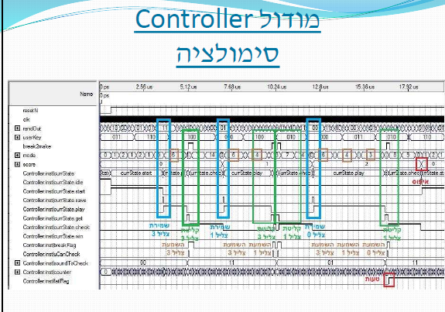

**דוגמה**

* דוגמה

|  |
| --- |
| מסך(י) סימולציה |

## מודול שני - [שם המודול] - [שם הסטודנט האחראי]

### שרטוט המודול

* הציגו את שרטוט המודול כפי שהוא ממומש בקוורטוס.

|  |
| --- |
| המודול בקוורטוס |

### דיאגרמת מצבים- bubble diagram) בועות)

* הציגו את דיאגרמת המצבים של המודול.
* אם לא ממשתם באמצעות מכונת מצבים תארו דיאגרמה לוגית של המודול.

|  |
| --- |
| דיאגרמת מצבים או לוגית |

### פרוט המצבים העיקריים

* פרטו את המצבים העיקריים:

|  |  |  |
| --- | --- | --- |
| **שם המצב** | **פעילות עיקרית** | **לאיזה מצב עוברים מהמצב הנוכחי ובאילו תנאים** |
| *Idle*  *(דוגמה)* | *מאפסים את המונה count וממתינים לירידה באות השעון Kbd_CLK ובאות הנתונים Kbd_DAT.* | ***עוברים*** *ל****-*** *LowClk* ***עם*** *ירידה בשעון Kbd_CLK וגם ירידה ב- Kbd_DAT (סימן שמתחיל להגיע תו חדש)* |
|  |  |  |
|  |  |  |
|  |  |  |
|  |  |  |

### סימולציה של המודול

* הריצו סימולציה למודול: בסימולציה יש לבדוק את כל הכניסות והיציאות, כל מקרי הקצה וכל המקרים המיוחדים.
* הציגו את תוצאות הסימולציה, אפשר במספר חלונות אם יש צורך. מעל כל חלון כתבו מה הוא בודק. **סמנו בעזרת חיצים על דיאגרמת הזמנים, את מקום הבדיקה** ולמה אתם מצפים (ראו דוגמה למטה). וודאו שבחלון הסימולציה רואים את רשימת האותות ואת ציר הזמן.
* שימו לב יש למלא חלק זה במהלך העבודה ולא לצאת ידי חובה אחרי שסיימתם

|  |
| --- |
| מסך(י) סימולציה |

# מימוש ההירארכיה העליונה הסופית - להגיש עד מועד הצגת הפרויקט

## שרטוט

* הציגו כאן שרטוט מלבנים של ההירארכיה העליונה של הפרויקט – מצויר מעל תדפיס הקוארטוס – ראו דוגמה:

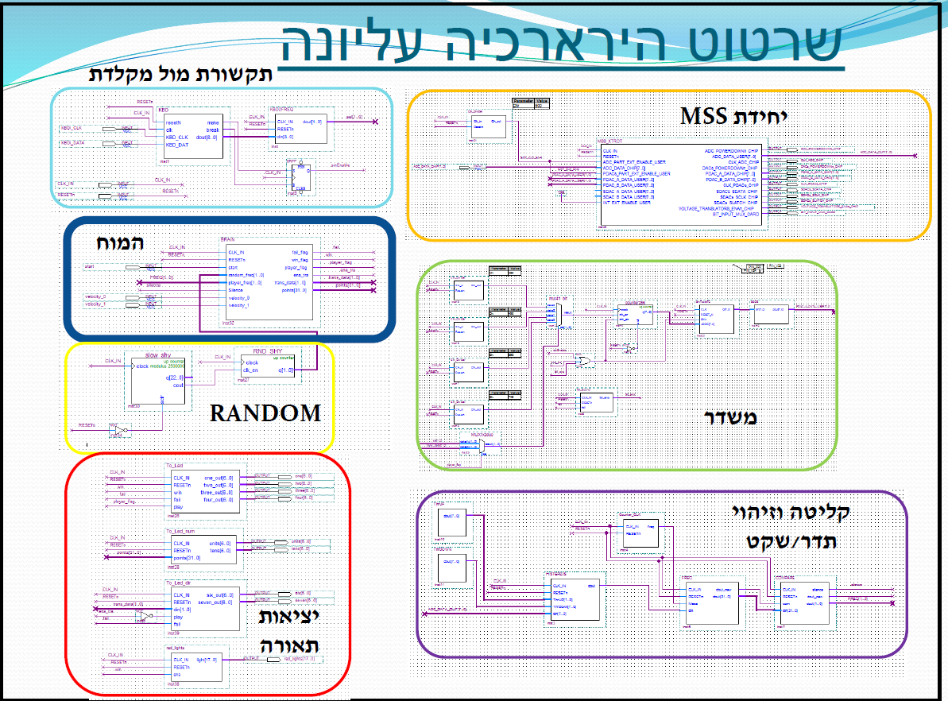

**דוגמה**

|  |
| --- |
| שרטוט הירארכיה עליונה |

## צריכת משאבים

|  |
| --- |
| מסך קומפילציה מלאה מוצלחת |

* האם צריכת המשאבים (Logic utilization (in ALMs)) סבירה, לאן לדעתכם הלכו רוב המשאבים? ציינו את זמן הקומפילציה. האם עמדתם בדרישת קומפילציה של **פחות מ- 10 דקות**?

|  |
| --- |
| תשובה: |

# סיכום ומסקנות – להשלים ולהגיש את כל הדוח עד מועד הצגת הפרויקט

* סכמו את החוויה של ביצוע הפרויקט. התייחסו לעמידה בדרישות, קשיים, פתרונות, שימוש בכלים, מסקנות.

|  |
| --- |
| תשובה: |

* המלצות לשנה הבאה (אם יש):

|  |
| --- |
| תשובה: |

* להזכירכם : **לפני ההגשה הסופית** יש לחזור לתחילת הדוח למלא ו/או לעדכן את **כל סעיפי הדוח** בהתאם לגרסה הסופית של הפרויקט.

# נספחים: דפי נתונים, קישורים, דפי מידע שונים בהם השתמשתם

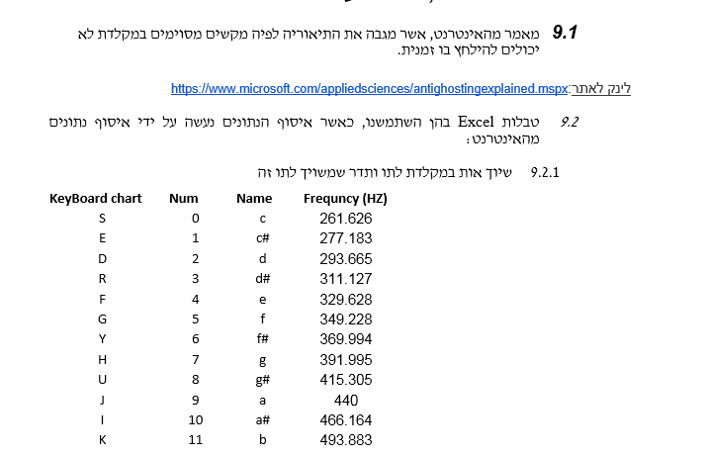

**דוגמה**

* שימו לב למחוק את כל הדוגמאות מהדוח הסופי.
* הוסיפו כאן דפי נתונים, מאמרים, קישורים בהם השתמשתם במהלך העבודה על הפרויקט, או כל מידע שהיה נוסף לחומר שקבלתם בקורס.
* אחרי סיום הדוח - לחצו על הקישור להלן ומלאו בבקשה את השאלון המצורף.

|  |
| --- |
|  |
| |  | | --- | | [**מלאו את הטופס**](https://docs.google.com/forms/d/e/1FAIpQLScKIokZgowmcDuf0l79Qzn_sybx6sq9v_V_CBx9J30Exvg08w/viewform?c=0&w=1) | |